Anleitung zum Experiment

EA 6.5 Experiment: Entstehung von Nebel

Benötigte Materialien:

- ein Aquarium bzw. Glaskasten
- Blumenerde
- eine große Metallplatte, z.B. Backblech, das das Aquarium vollständig bedeckt.
- eine Sprühflasche
- Streichhölzer
- (viele oder große) Kühlakkus oder Eis-Salzmischung

Versuchsaufbau:

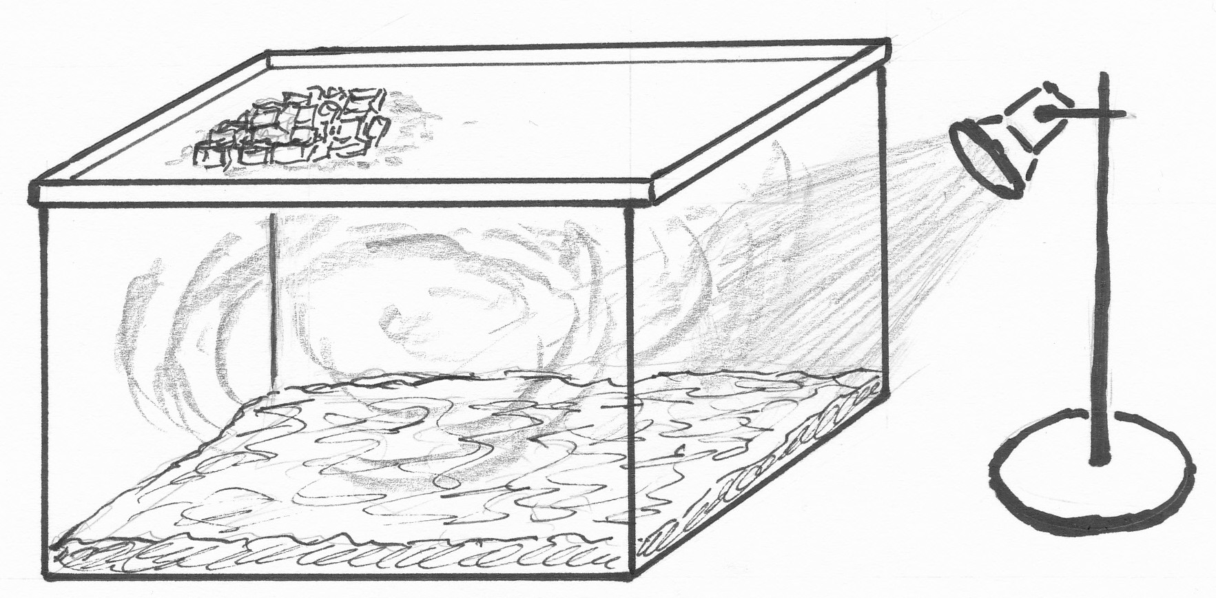

Beschreibung:
In ein möglichst großes Aquarium gibt man auf den Boden eine Schicht Blumenerde. Diese Blumenerde befeuchtet man nun sehr gut mit Wasser mittels einer Sprühflasche, so dass die Erde gleichmäßig feucht ist. Nun setzt man auf das Aquarium eine Metallplatte, die das gesamte Aquarium bedeckt und am besten einen mindestens 1 cm hohen und rundherum geschlossenen Rand haben sollte, damit das Wasser aus der Eis-Salz-Mischung nicht herunterfließen kann. Auf diesen „Deckel“ gibt man nun an einer Seite Kühlelemente oder besser eine Eis-Salzmischung (gibt solange eine tiefere Temperatur, bis das Eis vollständig flüssig geworden ist), um die Platte richtig gut zu kühlen.
Die andere Seite des Aquariums wärmt man mit einer Wärmelampe.
Nun zündet man ein Streichholz an, schiebt den Deckel letwas zur Seite fährt mit dem Streichholz ein paar mal durch das Aquarium hin und her, bis es ganz abgebrannt ist Anschließend schiebt man sofort den Deckel wieder darauf und beobachtet was passiert.
Nun kann man beobachten, wie von der kalten Metallplatte Nebelschwaden, manchmal auch nur ganz dünne „Fäden“ hinabsteigen. Von dem brennenden Streichholz haben sich viele sehr kleine Rußteilchen, sogenannte Kondensationskeime, im Aquarium verteilt. Die von der Wärmelampe erwärmte und gut wassergesättigte Luft steigt auf, nimmt Wasser- und Staubteilchen mit nach oben, wird an der kalten Seite der Metallplatte abgekühlt und der Wasserdampf kondensiert zu kleinen Wassertröpfchen, die man als Nebel sehen kann. An der Unterseite der Platte lagern sich ebenfalls kondensierte Wassertropfen an.

Tipps: Am besten kann man den Nebel sehen, wenn das Aquarium am Fenster steht oder so steht, dass das Tageslicht von hinten durch das Aquarium scheint und das künstliche Licht im Zimmer aus ist!
Die Erde muss gut durchgefeuchtet sein und das abgedeckte Aquarium sollte eine Zeit lang stehen bleiben, damit die Luft mit Wasserdampf gesättigt ist.

